Veľkonočné varenie a pečenie

s rodičmi

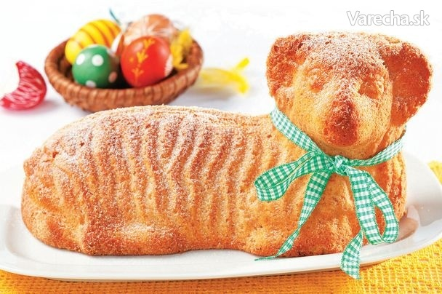
Veľkonočný baranček

Suroviny:
Na cesto:
3 ks vajcia
150 g cukor práškový
1 vrecko cukor vanilkový
5 PL rastlinný olej
5 PL horúca voda
150 g polohrubá múka
1 zarovnaná KL kypriaci prášok do pečiva
1 vrecko zlatý klas - krémový prášok
1 vrchovatá KL kôra z citróna
10 kvapiek citrónová aróma
štipka soli

Na zdobenie:
1 vrecko cukor vanilkový
hrozienka na očká
POSTUP:
- Na prípravu cesta vymiešame žĺtky s cukrom a vanilkovým cukrom, pridáme olej a horúcu vodu. Elektrickým ručným šľahačom vyšľaháme do peny. Múku zmiešame s práškom do pečiva, pudingom a citrónovou kôrou. Pridáme do žĺtkovej peny. Do bielkov pridáme citrónovú arómu a štipku soli. Elektrickým ručným šľahačom ušľaháme tuhý sneh, ktorý vmiešame do cesta. Všetko jemne, ale dôkladne premiešame.

- Cesto nalejeme do vymastenej a múkou vysypanej spodnej časti formy. Priklopíme vrchnú časť. Pečieme v predhriatej rúre (v elektrickej na 180 °C, v teplovzdušnej na 160 °C, v plynovej rúre stupeň 3) asi 40 minút.
- Po upečení necháme barančeka vychladnúť vo forme. Potom vyklopíme, hrozienka pritlačíme ako očká a barančeka pocukrujeme.

Zdroje:
https://varecha.pravda.sk/recepty/velkonocny-barancek/6149-recept.html

